

Шановна група(клас)
До дня самоврядування ми пропонуємо вам поринути у захоплююче Quest завдання
Все що вам знадобиться - заряд бадьорості, позитивний настрій, нестандартне мислення, почуття гумору, вміння орієнтуватися на рідній території нашого навчального закладу, дружній колектив.
Будьте готові до всього! Тільки від вас залежить як швидко ви дістанетесьо фінішу і здобудете перемогу!!!

Заборонено:користуватися послугами приватного детектива, використовувати засоби пересування педагогічного колективу та батьків. Давати хабарі вчителям, майстрам, працівникам навчального закладу, переманювати їх на свою сторону.
Дозволено: достойно виконати покладену на вас місію і дійти до головної мети.
Директор навчального закладу (ПІБ)
Успіху!



Quest тому що це:
1. Активне проведення часу, зарядка для розуму і тіла. Завдяки йому збільшуються внутрішні резерви організму, поліпшується пам'ять, здатність до концентрації.
2.Згуртування колективу. Командна атмосфера.
3.Почуття значущості учасників.
4.Це дієвий спосіб виробити у себе звичку до успіху
5.Дарує яскраві емоції і незабутні відчуття .
6. Допомагає виявити лідерські якості, розкрити потенціал учасників.
7. Він піднімає життєвий тонус, дає нам можливість для самореалізації.

Обов'язкові умови для проходження квесту:
• заряд бадьорості, позитивний настрій, нестандартне мислення, почуття гумору, вміння орієнтуватися на рідній території нашого навчального закладу, дружний колектив.
• Заповнення супровідного листа.

• При проходженні кожного завдання зробити Селфі. (З ким Ваша команда буде грати, проходити випробування або на фоні завдання) (ОБОВ'ЯЗКОВО)
• Екстрений телефон………………………..
Да прибуде
з вами сила нашого навчального закладу!
Супровідний лист
Команда  (назва) | Відмітка про проходження завдання | Відмітка про проходження завдання | Відмітка про проходження завдання | Відмітка про проходження завдання | Відмітка про проходження завдання

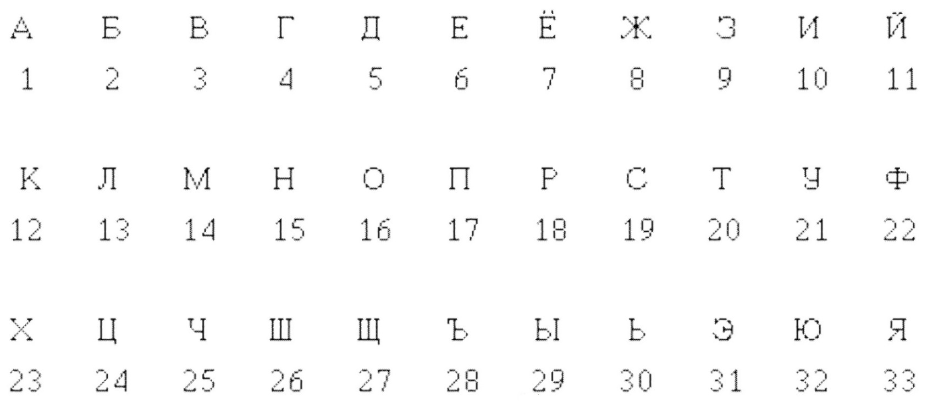

Супровідний лист дасть змогу відстежити проходження завдань. Обов'язкове завдання-Селфі допоможе зробити вам ШАЛЕНИЙ колаж.(Вам не потрібно буде їх фотографувати, вони це зроблять краще, отримаєте живі фотографії, які вас будуть надихати)
Напередодні оголосити, надрукувати запрошення на Quest захід, розмістити на видному місті, обов’язково зазначити число до якого учні повинні подати заявку на участь, оголосити дату заходу.
Кожний клас(група) обирає представників, які будуть змагатися.
В обраний день, в оголошений час до вас підійдуть представники від груп(класів), кожна отримує конверт з 1,2сторінкою ,супровідним листом абеткою та першим завданням . Кожне наступне завдання команда отримує після виконання попереднього.… ЧАС ПІШОВ
Ваш лист(організатора). Завдання бажано розмістити так, щоб команди не стикались один з одним (дати фору).
1команда | 2команда | 3команда | 4команда
Кількість лавок | Скарби | 10 кидків | Бібліотека
Бібліотека | 10 кидків | Скарби | Кількість малюнків
10 кидків | Бібліотека | Кількість сходинок | Скарби
Скарби | Кількість рибок | Бібліотека | 10 кидків
Фото | Фото | Фото | Фото

ПРИКЛАДИ ЗАВДАНЬ

Порахуй кількість малюнків на стенді навпроти кімнати вихователів. (Будівля гуртожитку) Запишіть відповідь. Будьте уважні, десь поблизу на вас чекає підказка з наступним завданням. Фото Успіхуі



Порахуйте кількість лавок на території навчального закладу. Запишіть відповідь. За однією з лавок на вас чекає підказка з наступним завданням. Фото Успіху


Порахуй кількість сходинок з 1по 2другий поверх (з боку чергових). Запишіть відповідь. Будьте уважні, на перилах на вас чекає підказка з наступним завданням. Фото.Успіху

Скільки рибок і равликів живе в головному акваріумі нашого навчального закладу. Запишіть відповідь. Скажіть чарівне слово, відоме з дитинства і вам дадуть наступну підказку. Фото Успіху



Для кожної команди свій стелаж, полиця, книжка Зробити по кількості команд, в даному випадку 4
Якщо хочеш більше знати,
То потрібно їх читати.
Не втрачай свій шанс, дружок,
А звертайся до ,... (бібліотеку запишіть відгадку в супровідний лист)
5 стелаж, 2полиця знизу Книга про .......
Будьте уважні, в книзі на вас чекає підказка з наступним завданням. Як завжди фото. Всім успіху

Використовуючи абетку ви кодуєте ПІБ вчителя, якого потрібно знайти(постійна аудиторія). Для ускладнення вчитель грає з ними у гру, команди записують хто виграв(вчитель чи команда). Вам необхідно приготувати 20(30) олівців(камінців)
«Скарби навчального закладу» Перед Вами 20 (30) предметів. За кожен хід гравець може взяти 1 або 2 предмети. Програє той, хто змушений взяти останній предмет.

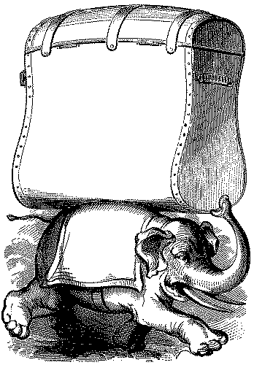
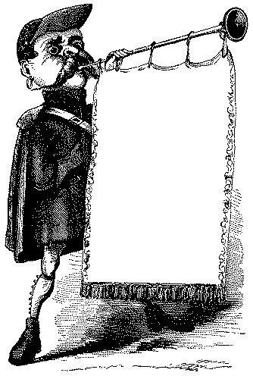
Розшифруй ПІБ вчителя і швидко, швидко до нього:
4,1,13,10,15,1
10,3,1,15,10,3,15,1
Запишіть рахунок, Фото Не забудь взяти ключ до наступного завдання

Кроси пробігаємо, робимо зарядку ... Зі здоров'ям буде все у нас в порядку, Спорт нам допомагає зберегти фігуру, Спорт нас захищає! Всі на ...
10 кидків в кільце і (ПІБвчителя фізкультури) віддасть наступну підказку Фото Результат записати


Сфотографуй:
3 позитивних і 3 негативних емоцій на обличчях, але при цьому 2 людини повинні сидіти, 1 стояти і ще троє бути в русі. Фото готове? Швидко біжіть до психолога! Ви на ФІНІШІ! ПЕРЕМОГА?!
Креатив фото має велику перевагу!!!!

